**PRAKTIKUM 8**

**Fundamental Tailwind**

**A. TUJUAN PEMBELAJARAN**

1. Mampu melakukan instalasi tailwind menggunakan npm

2. Memahami Utility-First Fundamentals TailwindCss

3. Memahami Grid system dan Responsive Grid

**B. DASAR TEORI**

**1. npm**

npm adalah paket manager yang menyediakan paket-paket atau kode-kode library untuk bahasa pemrograman javascript. Npm adalah paket manager yang dipakai dalam lingkungan nodejs

**2. Tailwind**

Tailwind adalah framework css. Seperti halnya Bootstrap, Tailwind dapat digunakan untuk memudahkan penggunaan css untuk mengatur gaya pada HTML.

Tailwind berisi komponen-komponen yang disebut utility. Utility tersebut dapat menambah fleksibilitas dalam mengatur gaya pada HTML, karena tidak terikat dalam komponen seperti yang terdapat pada Bootstrap.

**3. Layouting**

Tailwind menyediakan layout untuk mengatur posisi dari elemen-elemen. Layouting pada Tailwind bisa menggunakan flexbox dan grid.

**flexbox**

Flexbox digunakan untuk mengatur susunan beberapa elemen dalam 1 dimensi, yaitu baris atau kolom

Untuk membuat flexbox pada taildwind, utiliti yang sering dipakai adalah flex, flex-col, flex-auto

**flex**

Digunakan untuk membuat flex pada beberapa susunan elemen dalam baris

Cara penulisan:

<div class="flex">

    <div>...</div>

    <div>...</div>

    ...

  </div>

**flex-col**

Digunakan untuk membuat flex pada beberapa susunan elemen dalam kolom

Cara penulisan:

<div class="flex flex-col">

    <div>...</div>

    <div>...</div>

    ...

  </div>

**flex-auto**

Digunakan untuk memperlebar elemen item pada flex

Cara penulisan:

<div class="flex">

    <div class="flex-auto">...</div>

    <div class="flex-auto">...</div>

    ...

**grid**

Grid digunakan untuk mengatur susunan beberapa elemen dalam 2 dimensi, yaitu baris dan kolom

Untuk membuat grid, utiliti yang sering dipakai adalah, grid, grid-cols-{jumlah_kolom}, grid-span-{jumlah_kolom/baris}

**grid dan grid cols**

  <div class="grid grid-cols-{jumlah_kolom}">

    <div>...</div>

    <div>...</div>

   ...

  </div>

Contoh:

Membuat dua kolom grid dengan 3 item elemen

 <div class="grid grid-cols-2">

    <div class="bg-red-500"></div>

    <div class="bg-blue-500"></div>

    <div class="bg-gree-500"></div>

  </div>

**col span**

Col span digunakan untuk mengakuisisi kolom sesuai dengan yang diinginkan

Cara penulisan:

<div class="grid grid-cols-3">

    <div class="col-span-2">...</div>

    <div>...</div>

    <div>...</div>

    ...

  </div>

**row span**

Row span digunakan untuk mengakuisisi baris sesuai dengan yang diinginkan

Cara penulisan:

<div class="grid grid-cols-3">

    <div class="row-span-2 h-full">...</div>

    <div>...</div>

    <div>...</div>

    ...

  </div>

**gap**

Gap digunakan untuk memberikan jarak pada flex ataupun grid, ditulis pada elemen parent

Cara penulisan:

<div class="grid gap">

    <div>...</div>

    ...

  </div>

<div class="flex gap">

    <div>...</div>

    ...

  </div>

**4. Spacing**

Spacing digunakan memberikan jarak spasi antar elemen. Pada Taildwind, spacing terdiri dari padding dan margin

**Padding**

Padding digunakan untuk memberikan jarak spasi antar elemen parent dan elemen child

Cara penulisan:

p{jenis}-{ukuran}

**margin**

Margin digunakan untuk memberikan jarak spasi antar elemen

Cara penulisan:

m{jenis}-{ukuran}

Dimana:

* Jenis adalah x untuk horisontal, y untuk vertikal, t untuk top, b untuk bottom, r untuk right, l untuk left
* Ukuran dimulai dari 0 sampai 96

**5. Sizing**

Sizing digunakan untuk menentukan lebar dan panjang suatu elemen. Sizing terdiri dari width dan height.

**width**

width digunakan untuk menentukan lebar

Cara penulisan:

w-{ukuran}

**height**

height digunakan untuk menentukan panjang

Cara penulisan:

h-{ukuran}

Dimana ukuran adalah angka atau full, screen, min, max, fit

**C. TUGAS PENDAHULUAN**

1. Bagaimana cara mengatur layout baris dan kolom pada tailwind, berikan contoh?

2. Bagaimana mengatur jarak spasi pada teilwind, berikan contoh?

3. bagaimana cara mengatur responsifitas situs web pada tailwind, berikan contoh?

**D. PERCOBAAN**

1. Instalasi Tailwind

a. Buka VsCode lalu buka terminal dengan menggunakan CTRL + ` (Backtik)

b. Buat folder project dengan nama tailwind1 ( nama tidak harus sama dengan contoh)

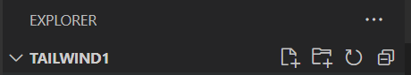

b. Pada terminal Ketikan

npm install -D tailwindcss

npx tailwindcss init

c. buat satu folder file input.css, index.html dan folder img didalam folder src seperti berikut ini

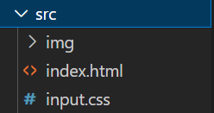

d. Isi file input.css

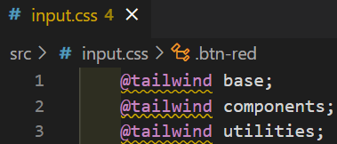

e. Jalankan Tailwind

npx tailwindcss -i ./src/input.css -o ./dist/output.css --watch

g. Cek pada folder taildwind

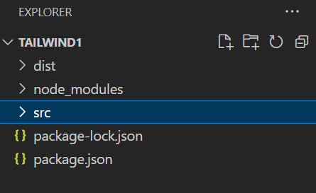

h. Buat file index.html pada folder src

<!doctype html>

<html>

<head>

    <meta charset="UTF-8">

    <meta name="viewport" content="width=device-width, initial-scale=1.0">

    <link href="/dist/output.css" rel="stylesheet">

    <title>Tailwind</title>

</head>

<body>

coba

</body>

</html>

3. Ketiklah kode berikut, dan amati hasilnya

    <div class="container mx-auto px-4 py-4">

        <h1 class="tex-2xl font-bold text-blue-700"> Awesome Cards </h1>

        <div class="grid grid-cols-3 grid-rows-2 gap-2">

            <div class="cols-span-5 row-span-2 bg-blue-100 text-center p-4">

                column 1

            </div>

            <div class="cols-span-1 row-span-1 bg-blue-100 text-center p-4">

                column 2

            </div>

            <div class="cols-span-1 row-span-1 bg-blue-100 text-center p-4">

                column 3

            </div>

            <div class="cols-span-1 row-span-1 bg-blue-100 text-center p-4">

                column 4

            </div>

            <div class="cols-span-1 row-span-1 bg-blue-100 text-center p-4">

                column 5

            </div>

        </div>

    </div>

5. Membuat card

Masih menggunakan grid dengan contoh diatas, untuk membuat card kita hanya perlu menambahkan border, gambar dan action button

a. tambahkan class border-2 untuk tebal garis dan border-rose-400 untuk warna garis seperti berikut

<div class="cols-span-5 **border-2 border-teal-400** row-span-2 bg-blue-100 text-center p-4">column 1 </div>

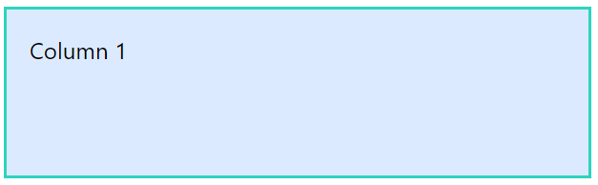

b. Didalam card tambahkan tag span pada text “Column 1” (text tidak harus sama)

Dan tambahkan gambar dan tambahkan class seperti berikut

<span>Column 1</span>

<img src="img/7099201.jpg" class="object-fill h-48 w-96">

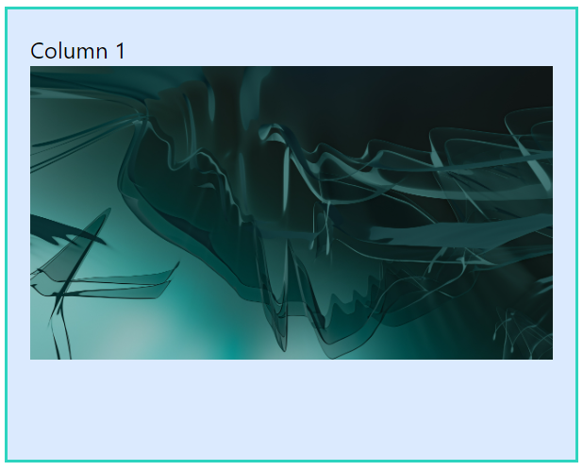

c. Kemudian tambahkan action button dibawah gambar, gunakan button seperti yang sudah dipraktekan sebelumnya seperti berikut

<button class="mt-4 bg-teal-300 px-8 py-2 hover:bg-teal-400 text-white  transition duration-300 ease-in-out">Join us!</button>

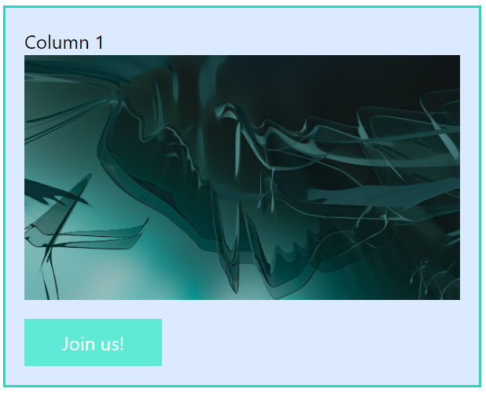

d. Lakukan hal yang sama pada column yang lain sehingga menjadi card seperti ini

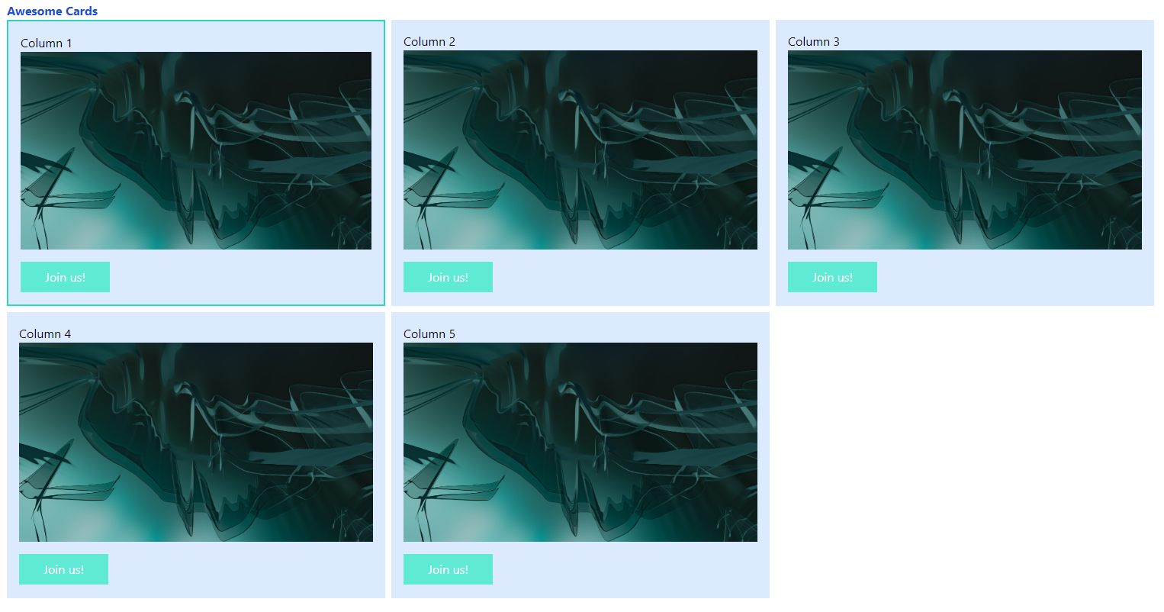

6. Responsive GridTailwind menyajikan hal yang unik pada sisi rensponsive grid, caranya sangat simple hanya dengan menambahkan sm: jika layar kecil , md: jika layar full

Contoh:

Jika layar berukuran medium maka coloum atau isinya dikecilkan dan akan menjadi 3 kolom dan seterusnya.

sm:grid-cols-1 md:grid-cols-4

cara penggunaanya hanya dengan menabahkan sm: atau md: di awal class sperti berikut ini.

<div class="grid sm:grid-cols-1 md:grid-cols-4 grid-rows-2 gap-4">

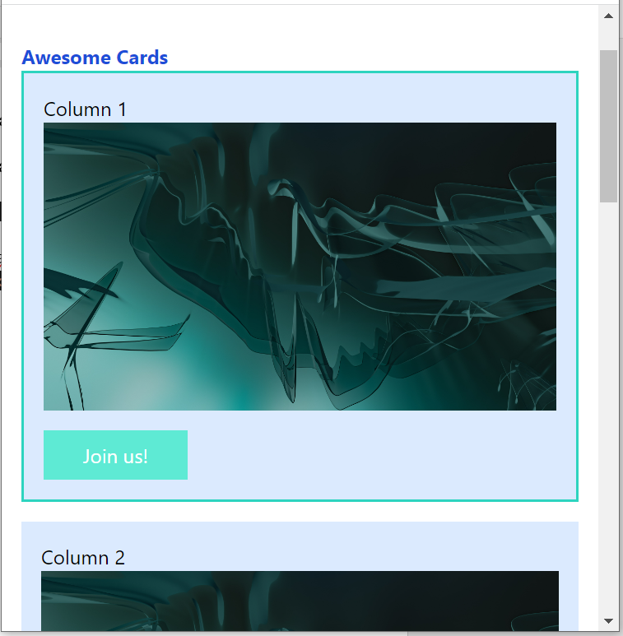

Berikut adalah jika layar berukuran medium

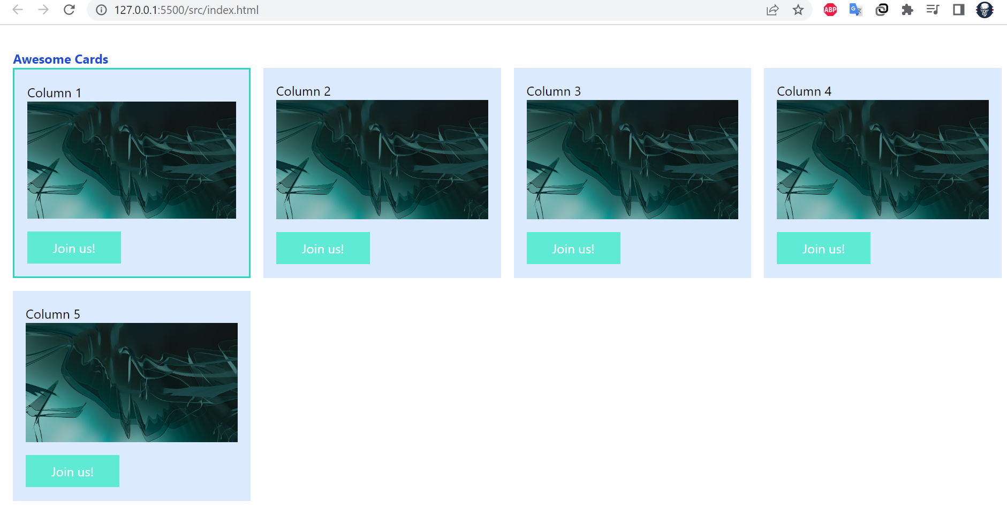

7. ketik kode berikut, kemudian amati tampilannya pada web browser

<div class="container mx-auto">

    <h2 class="text-center text-3xl my-10">Daftar Harga</h2>

    <div class="flex gap-5 justify-center">

      <div class="bg-slate-50 w-80 p-5 mb-5 rounded-lg drop-shadow-lg">

        <h2 class="text-center">basic</h2>

        <div class="text-center p-5">

          <span>Rp</span>

          <span class="text-xl">340.000</span>

        </div>

        <ul>

          <li>

            2GB storage

          </li>

          <li>

            Unlimited bandwidth

          </li>

          <li>

            Free Email

          </li>

        </ul>

      </div>

      <div class="bg-slate-50 w-80 p-5 mb-5 rounded-lg drop-shadow-lg">

        <h2 class="text-center">medium</h2>

        <div class="text-center p-5">

          <span>Rp</span>

          <span class="text-xl">500.000</span>

        </div>

        <ul>

          <li>

            2GB storage

          </li>

          <li>

            Unlimited bandwidth

          </li>

          <li>

            Free Email

          </li>

        </ul>

      </div>

      <div class="bg-slate-50 w-80 p-5 mb-5 rounded-lg drop-shadow-lg">

        <h2 class="text-center">advanced</h2>

        <div class="text-center p-5">

          <span>Rp</span>

          <span class="text-xl">1500.000</span>

        </div>

        <ul>

          <li>

            2GB storage

          </li>

          <li>

            Unlimited bandwidth

          </li>

          <li>

            Free Email

          </li>

        </ul>

      </div>

    </div>

  </div>

`

8. nodemon

Kita bisa melakukan running sekaligus ketika mengubah utility inline di dokumen html dan menggabungkan utility dalam satu component di input.css, dan tanpa meruning satu persatu, hal ini bermanfaat agar ketika melakukan render keseluruhan perubahan tidak dilakukan satu persatu dan dengan mengetikkan perintah yang sedikit.

Dengan cara menambahkan konfigurasi pada package.json seperti berikut

a. pertama install tool nodemon, dengan mengetikan perintah diterminal “**npm install nodemon**” seperti berikut.

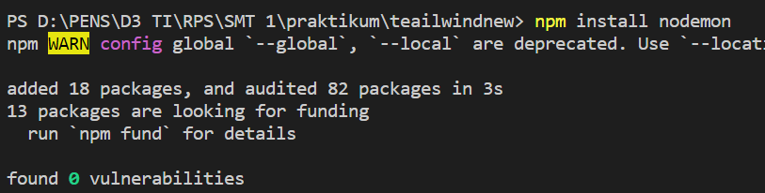

b. Tambahkan konfigurasi di package.json menjadi seperti ini

"scripts": {

        "build:css": "tailwindcss -i ./src/input.css -o ./dist/output.css --watch",

        "watch:tailwind": "nodemon --watch src/input.css -x \"npm run build:css\"",

        "serve": " npm run watch:tailwind",

        "test": "echo \"Error: no test specified\" && exit 1"

    },

c. Jalankan ulang menggunakan perintah “**npm run serve**”

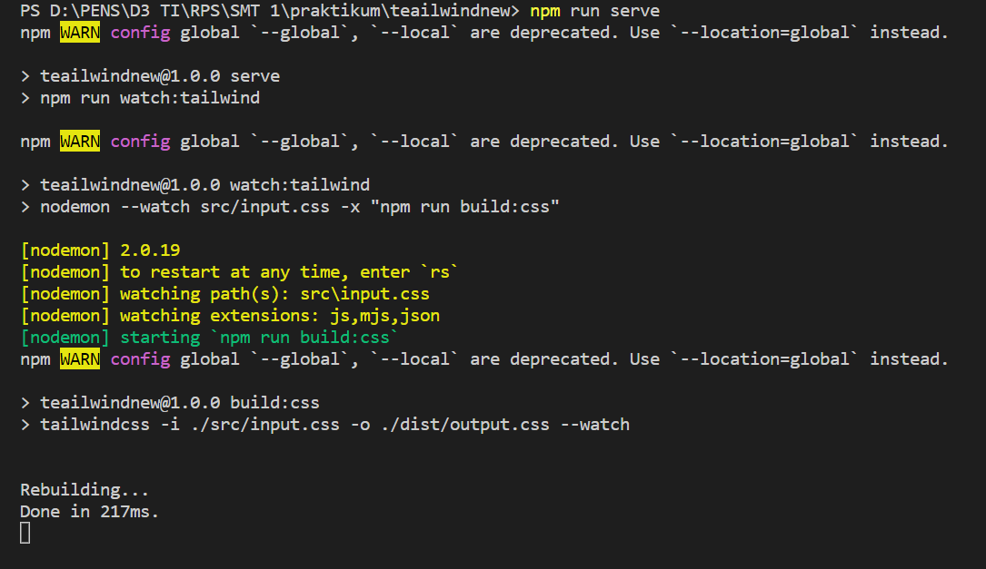

**E. LATIHAN**

1. Buatlah tampilan web berikut menggunakan flex, spacing, menggunakan tailwind

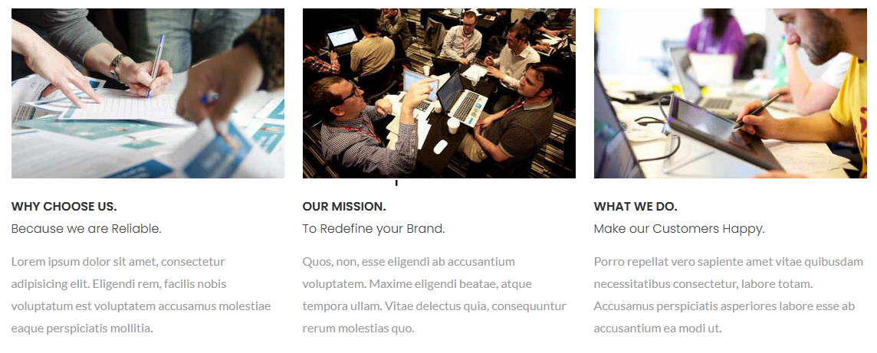

**F. TUGAS**

1. Buatlah tampilan web berikut menggunakn grid, spacing, menggunakan tailwind



**E. LAPORAN RESMI**

Kumpulkan hasil latihan dan tugas di atas. Tambahkan analisa dalam laporan resmi.